Funcionamiento general de los Paquetes “Parser” y “UnidadesDeExpresion”:

Esquema general:
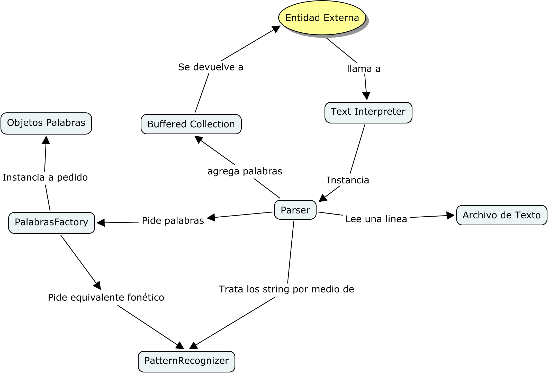

Cualquier entidad externa, puede instanciar un objeto del tipo TextInterpreter, que se encargará de realizar todas las tareas necesarias para devolver una colección de palabras listas para usar. El procedimiento implica instanciar un objeto parser con la ruta del archivo a interpretar, aunque también es posible invocar una instancia de parser para solo un string.
El parser se encargará de realizar las tareas necesarias para convertir el texto en una colección de palabras, empezando por leer una linea del archivo y entregársela al PatternRecognizer para su interpretación. Una vez finalizada esta tarea, se itera sobre las palabras obtenidas y se generan, mediante PalabrasFactory, nuevas instancias de las palabras en cuestión. Por ultimo los objetos que representan en el modelo a las palabras del texto, son almacenados en una colección especializada “BufferedCollection” para luego ser entregada a la entidad externa.

La clase Parser:

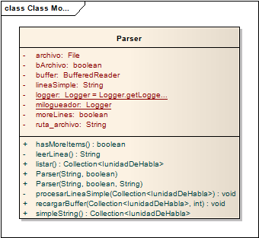
El núcleo del paquete se encuentra en la clase Parser, que se encarga de distribuir las tareas según se requiera, en primer lugar leyendo una linea del archivo de texto para luego pedir su procesamiento y por ultimo generar el objeto palabra para cada palabra obtenida.
Si bien su lógica no es compleja, presenta algunas características importantes como por ejemplo:
- Implementa la Interfaz “BufferRecharger”, esta interfaz le permite utilizar una colección especial desarrollada por el equipo la “BufferedCollection”, sobre la cual nos explayaremos en puntos posteriores, pero que a grandes rasgos, permite la paginación del contenido del archivo de texto. Esto se ha realizado pensando en la utilización de textos largos.
- Posee métodos especiales para que el usuario pueda definir el Charset utilizado por el archivo de texto. Como es sabido, no existe un método definido para obtener on the fly el juego de caracteres utilizado para codificar el texto que se pretende parsear, con lo cual debe pedirse por parametro. Por defecto se utiliza UTF-8.

La clase PatternRecognizer:
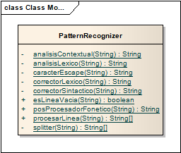

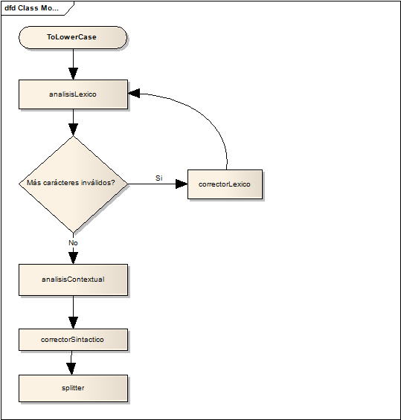
Gran parte de la lógica del paquete se encuentra resumida en esta clase. Básicamente permite realizar varias operaciones sobre un string, devolviendo un vector de palabras procesadas. La implementación está basada en el uso intensivo de Expresiones Regulares.

Desde su entrada hasta que finaliza el proceso, el string sufre varias modificaciones que pueden resumirse del siguiente modo:
- Se pasa el string recibido a minúsculas, para evitar problemas de procesamiento, a nivel fonético no existen diferencias entre una palabra en mayúsculas y otra en minúsculas.
- Análisis Léxico: Permite detectar caracteres mal utilizados y caracteres raros (caracteres que no son utilizados o no tienen sentido fonético) , suplantandolos por un equivalente o un espacio en caso de no existir el mismo, de esta forma se normaliza el texto para su manipulación
- Analisis Contextual: Permite detectar aquellos signos de puntuación que deben ser pronunciados de aquellos que solo denotan pausas en la lectura. Una vez detectados se utilizan caracteres de control para definirlos y poder interpretarse al momento de generar los objetos Palabra.
- Corrector Sintactico: Se encarga de separar palabras, numeros y signos de puntuación mediante espacios, para para que puedan ser correctamente procesados por el splitter
- Splitter: Divide el string previamente procesado, en un vector de strings dejándolo listo para la generación de la palabra propiamente dicha.

Existe tambien un método denominado “posProcedorFonético” que permite, si esta activada la optimizacion al idioma español, obtener un equivalente fonético de la palabra escrita de modo tal que:
- Tanto los numeros, como los signos de puntuacion son interpretados con su texto asociado, es decir, al ingresar el “1” para el sistema es quivalente a escribir “uno” ó al ingresar “.” para el sistema es equivalente a escribir “punto”
- La letra “h” es quitada de las palabras salvo que resulte antecedida por una “c”. fonéticamente se verifica que “ola” (la ola del mar) y “Hola” (el saludo) presentan conceptos completamente diferentes pero resultan homófonas.
- Diferentes combinaciones de letras son tomadas como equivalentes: mb|nv , ce|se , sa|za , je|ge , ll|y ,etc.

Todos estos procesos entre strings, fueron realizados con la premisa de disminuir al minimo los accesos a disco mediante el aumento de indices que apuntan a igual sonido y la verificacion lógica de aquellas palabras que deben pronunciarse de aquellas que no.

La clase PalabrasFactory:

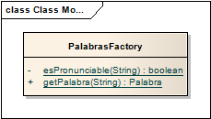

Esta clase, implementada según el patron Factory, permite centralizar el proceso de creacion de una nueva palabra. Simplemente recibe un string, busca su equivalente fonetico (si esta activada la optimizacion de español), en caso de ser un signo verifica si debe pronunciarse y por ultimo instancia una nueva palabra agregandole todos sus atributos,
Se utilizó el patrón Factory, debido a que el proceso de creacion de una nueva palabra es realativamente engorroso, insumiendo varias lineas de código para su desarrollo. Por otra parte, pensando en la extensibilidad del código es posible que para entregas posteriores existan otras clases, por ejemplo la clase “signoDePuntuacion” ó la clase “numero” pudiendo siempre delegar el proceso de creacion de objetos a esta clase.

La clase BufferedCollection y BufferedCollection Iterator:

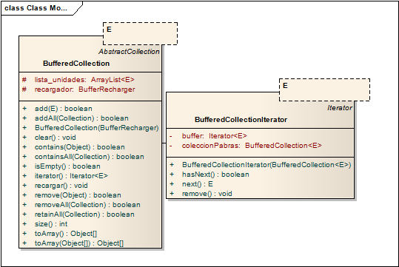
La clase bufferedCollection, implementa la interfaz Collection; se trata de una colección que se manipula como una convencional pero tiene la capacidad implicita y transparente al usuario, de auto Paginarse, de modo que solo un subconjunto de elementos se encuentren accesibles a la vez. Su utilización es complemtamente generica y puede emplearse con cualquier fin, pero está concebida para evitar cargar todas las palabras del archivo de texto al mismo tiempo en memoria. Por su parte el BufferedCollectionIterator, permite recorrer la colección desentendiendose de las cuestiones internas a la paginación.

La clase Palabra:

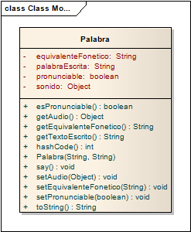
La clase palabra, representa el tipo de dato que utiliza este programa, permite almacenar el texto escrito por el usuario, su equivalente fonetico, y su sonido asociado, permite saber si la misma es pronunciable y por ultimo, permite reproducir el sonido.

Persistencia

Para el manejo de persistencia, decidimos realizar una estructura lógica común.
Esto nos sirve para ganar extensibilidad y reutilización de código.
La idea general es manipular archivos en forma binaria. De esta forma, utilizamos registros de longitud variable y no importa el tipo de archivo que tratamos.
Además, leemos cadenas de bytes y luego las clases responsables de los registros lógicos se encargarán de entenderlos. Para ello contamos con la interfaz registro.
Cada tipo de archivo (audio y diccionario) tienen asociado un registro, el cual implementa los métodos de la interfaz registro. De esta forma, nos desentendemos de como se manejan los archivos a nivel físicos (desde el punto de vista del Core).

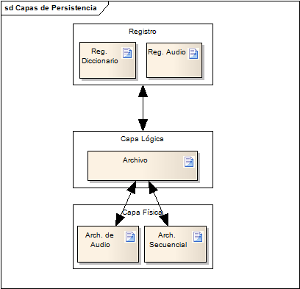

Estructuras físicas

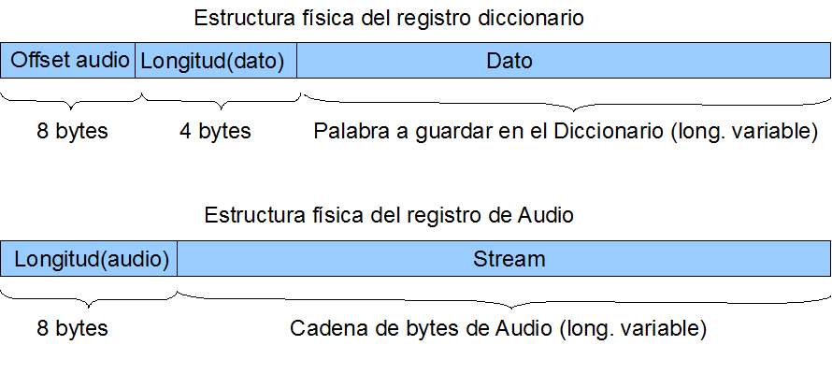

Clases e interfaces

Diagrama de Clases Persistencia

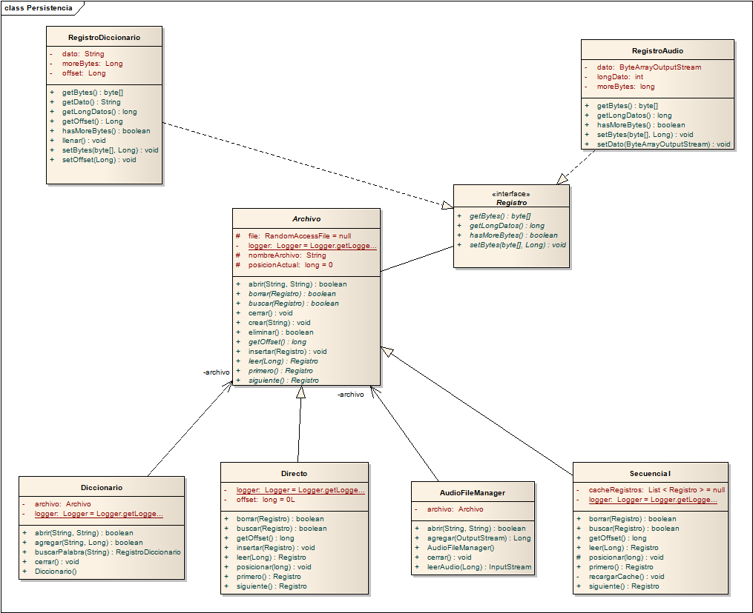
Archivo
Esta es la superclase para manejo de archivos. La misma contiene los métodos comunes que utilizaremos para acceder y escribir (a nivel físico).

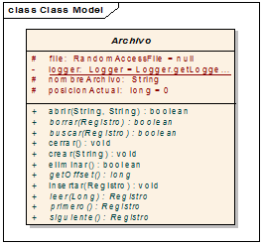

Secuencial
Esta clase sirve para manipular un archivo secuencial. En la misma se redefinen los métodos necesarios para poder implementar accesos secuenciales.

Directo
Esta clase sirve para manipular un archivo directo. En la misma se redefinen los métodos necesarios para poder implementar accesos directos. Luego, se podrá reutilizar parte de esta clase con manejo de indices.

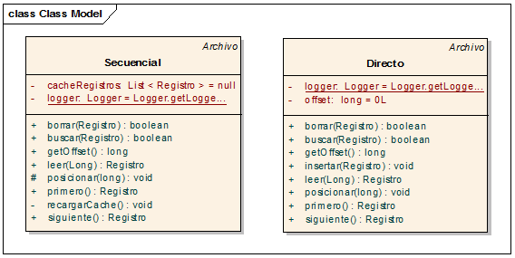

Interfaz Registro
La misma tiene los métodos que utilizaremos para manipular los registros. Gracias a la misma podemos implementarla para todos los tipos de registros (lógicos) que necesitemos, y utilizarlos a nivel físico como cadenas de bytes.

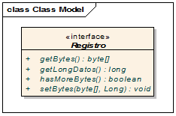

Registro Audio
Esta clase es la que maneja a nivel lógico la estructura de audio. Con ella convertimos el stream en un registro, que puede reproducirse, y viceversa.

Registro Diccionario
Esta clase es la que maneja a nivel lógico la estructura del diccionario. Con ella convertimos la palabra (y la posición asociada al audio) en un registro, que puede leerse, y viceversa.

